【练】人教必修4第4课《柳永词两首》教学资料
课内巩固
1．下列各项加点字的读音不正确的一项是( )
A．天堑(qiàn) 羌笛(qiān) 奢侈(chí) 因噎废食(yē)
B．参差(cī) 珠玑(jī) 畸形(jī) 掎角之势(jǐ)
C．老叟(sǒu) 须臾(yú) 绮罗(qǐ) 暴风骤雨(zhòu)
D．嘉奖(jiā) 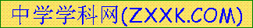 吟诵(yín) 堤坝(dī) 嬉笑怒骂(xī)
2．下列诗句中有错别字的一项是( )
A．念去去，千里烟波，暮霭沉沉楚天阔。
B．云树绕堤沙，怒涛卷霜雪，天堑无涯。
C．多情自古伤离别，更那堪，冷落清秋节。
D．此去经年，应是良晨好景虚设。
3．选出下面对诗句节奏划分正确的一项( )
A．寒蝉/凄切，对长/亭晚，骤雨/初歇。
B．异日图/将好景，归去/凤池夸。
C．市/列珠玑，户/盈罗绮，竞/豪奢。
D．执手/相看/泪眼，竟/无语/凝噎。
4．下面对词句中加点词语的解释，有误的一项是( )
A．竟无语凝噎 凝噎：喉咙哽塞，欲语不出的样子。
B．此去经年 经年：经过一年。
C．东南形胜 形胜：地理形势极佳之处。
D．羌管弄晴 弄：吹奏。
5．下列各项修辞手法分析不当的一项是( )
A．便纵有千种风情，更与何人说？(反问)
B．云树绕堤沙，怒涛卷霜雪，天堑无涯。(拟人)
C．烟柳画桥，风帘翠幕，参差十万人家。(夸张)
D．知否？知否？应是绿肥红瘦。(比喻)
6．下列诗句所用表现手法判断错误的一项是(
A．寒蝉凄切，对长亭晚，骤雨初歇——环境描写，氛围渲染，融情入景，暗寓离别意。
市列珠玑，户盈罗绮——“珠玑”和“罗绮”两个细节，暗示出杭州城声色之盛。
B．留恋处，兰舟催发——写实，以精炼之笔刻画了典型环境与典型心理。
羌管弄晴，菱歌泛夜——对仗工稳，情韵悠扬，互文见义。
C．执手相看泪眼，竟无语凝噎——语言通俗而感情深挚，形象逼真，纯用白描手法。
千骑拥高牙，乘醉听箫鼓，吟赏烟霞——铺叙手法，略带夸张。
D．千里烟波，暮霭沉沉楚天阔——情景交融，衬托出旅人前途茫茫。
异日图将好景，归去凤池夸——烘托出西湖之美，照应开头。
7．下列对词的有关知识的表达，不正确的一项是( )
A．词，是我国古代诗歌的一种。它始于梁代，形成于唐代而极盛于宋代，故俗称宋词。早期的词，本是一种配乐的歌词，可以歌唱。
B．词最初称为“曲词”或“曲子词”。别称有长短句，曲子，曲词，乐府，乐章，琴趣，诗余。
C．词大致可分为三类：小令、中调、长调。有人认为五十八字以内为小令，五十九至九十字为中调，九十一字以外为长调。
D．婉约派的代表人物有李煜，晏殊，柳永，李清照，晏几道，姜夔等。豪放派的代表人物有辛弃疾，苏轼，秦观，周邦彦，岳飞，陈亮，陆游等。
8．根据课文填写所空缺的诗句。
(1)____________，____________，钱塘自古繁华。
(2)____________，____________，参差十万人家。云树绕堤沙，____________，____________。
(3)有三秋桂子，____________。
(4)____________，更那堪，冷落清秋节！

课内精读
(一)阅读下面这首词，回答9～10题。
雨霖铃
柳永
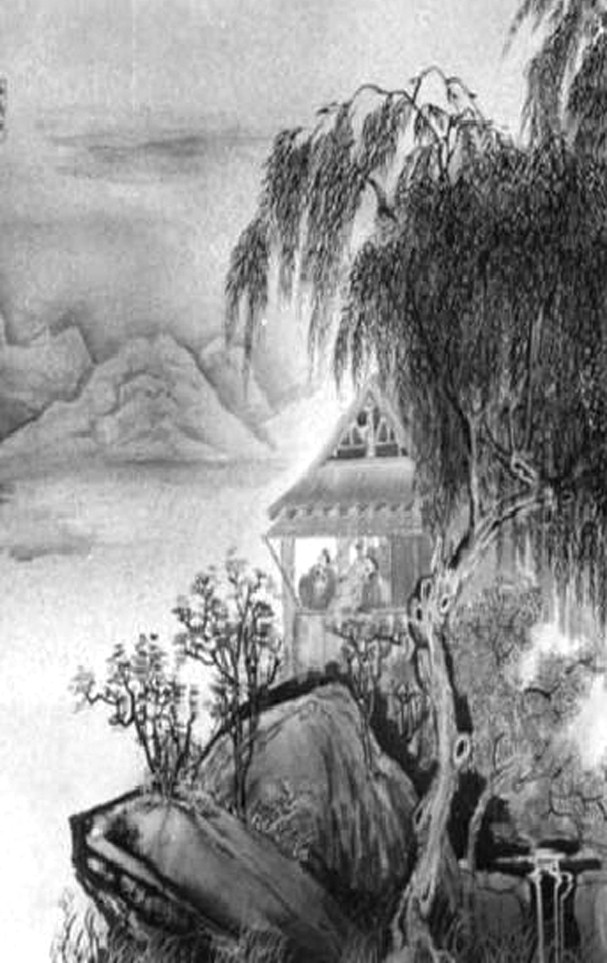
寒蝉凄切，对长亭晚，骤雨初歇。都门帐饮无绪，留恋处，兰舟催发。执手相看泪眼，竟无语凝噎。念去去，千里烟波，暮霭沉沉楚天阔。
多情自古伤离别，更那堪，冷落清秋节！今宵酒醒何处？杨柳岸，晓风残月。此去经年，应是良辰好景虚设。便纵有千种风情，更与何人说！
9．“念去去，千里烟波，暮霭沉沉楚天阔”，这三句的景物描写与开头三句有何不同？

10．这首词运用了虚实相济的手法，请结合诗歌作简要分析。

（二）阅读《望海潮》，回答11～12题。
望海潮
东南形胜，三吴都会，钱塘自古繁华。烟柳画桥，风帘翠幕，参差十万人家。云树绕堤沙，怒涛卷霜雪，天堑无涯。市列珠玑，户盈罗绮，竞豪奢。 重湖叠清嘉，有三秋桂子，十里荷花。羌管弄晴，菱歌泛夜，嬉嬉钓叟莲娃。千骑拥高牙，乘醉听箫鼓，吟赏烟霞。异日图将好景，归去凤池夸。
11．本词的一个突出特点是在写景上有鲜明的层次，请结合词的上阕简要分析。

12．南宋陈振孙用“承平气象，形容曲尽”来评这首词，请结合下阕谈谈本词是如何形容承平气象的？

课外提升
（一）阅读下面一首宋词，然后回答问题。
甘草子
柳永
秋暮，乱洒衰荷，颗颗真珠雨。雨过月华生，冷彻鸳鸯浦。 池上凭阑愁无侣，奈此个、单栖情绪！却傍金笼共鹦鹉，念粉郎言语。
13．试分析“乱洒衰荷”一句中“乱”字妙处。

14．“却傍金笼共鹦鹉，念粉郎言语”，运用了什么表现手法？表达了什么情感？

（二）阅读下面这首词，回答15～16题。
关河令
周邦彦
秋阴时晴渐向暝，变一庭凄冷，伫听寒声，云深无雁影。
更深人去寂静，但照壁，孤灯相映。酒已都醒，如何消夜永？
15．清陈廷焯《云韶集》说：“‘云深无雁影’，五字千古。”陈廷焯的评语是否得当？请简要分析。

16．试比较“酒已都醒，如何消夜永”与柳永《雨霖铃》中的“今宵酒醒何处，杨柳岸晓风残月”两句在表达特点上的异同。

高考链接
（2014·新课标卷Ⅰ）阅读下面这首宋词，完成17～18题。
阮 郎 归 无名氏^{①}
春风吹雨绕残枝，落花无可飞。小池寒渌欲生漪，雨晴还日西。
帘半卷，燕双归。讳愁无奈眉^{②}。翻身整顿着残棋，沉吟应劫迟^{③}。
[注]①作者一作秦观。②讳愁：隐瞒内心的痛苦。③劫：围棋术语。
17．词上半阕的景物描写对全词的感情抒发起了什么作用？请结合内容分析。(5分)

18．末尾两句表现了词中人物什么样的情绪？是如何表现的？请简要阐述。(6分)

参考答案
1．A【解析】奢侈(chǐ)
2．D【解析】良晨—良辰。
3．D【解析】A.寒蝉/凄切，对/长亭晚，骤雨/初歇。B.异日/图将/好景，归去/凤池夸。C.市列/珠玑，户盈/罗绮，竞/豪奢。
4．B【解析】B项，经年，年复一年。
5．D【解析】“绿肥红瘦”运用借代手法。
6．C【解析】C项，“执手相看泪眼，竟无语凝噎”应为细节描写。
7．D【解析】秦观和周邦彦以婉约见长。
8．(1)东南形胜 三吴都会 (2)烟柳画桥 风帘翠幕 怒涛卷霜雪 天堑无涯 (3)十里荷花 (4)多情自古伤离别
9．开头三句写的是眼前的景物，这三句写的是想象中的景物。这里一个“念”字，表明了下面的景物描写是想象的。它实际上是词人内心深处离愁别绪形象化的显现。
10．词的上片写实景实情，写出了不忍分别而又不得不别的心情。下片对别后生活的设想，则是虚写。虚写中所着意描绘的是词人孤单寂寞的心情，连“良辰好景”也不能排遣他内心的痛苦。
11．先写大背景，写出杭州全景；再写都市的繁荣景象；最后写钱塘江景色，层次分明。
12．不仅体现在自然景物上，更体现在人们的活动上。水光潋滟的湖上飘扬着优美的笛声和悠远的歌声，作者从桂子、荷花写到钓叟、莲娃，有静有动，使美丽的西湖洋溢着生气，荡漾着快乐，表现了和谐，表现一片承平气象。
13．它既写出雨洒衰荷历乱惊心的声响，又画出跳珠乱溅的景色，间接地，还显示了凭阑凝伫、寂寞无聊的女主人公的形象。
14．侧面描写。不直写女主人公念念不忘“粉郎”及其“言语”，而通过鹦鹉学“念”来表现，鹦鹉念的“言语”实为女子所教，含蓄地表达了女子对“粉郎”的思念之情。
15．恰当。暮云沉沉，似乎听到了雁声却又看不到传信大雁的身影，留下的是更深的寂寞。此句以简约的语言，将抒情主人公的孤寂之状、期待之情、失望之感通过景物传达出来。
16．同：都是借酒写愁，都言酒醒后愁思更深。不同：周词实写眼前愁情，直接表达长夜难耐，寂寞无限的心境；柳词则是以设问虚拟未来愁之状，借想象勾勒出一幅凄美图画，以景传情。
17．奠定了词的情感基调。春风吹雨，残红满地，词一开始就给人以掩抑低回之感；接下来写风雨虽停，红日却已西沉，凄凉的氛围非但没有解除，反而又被抹上了一层暗淡的暮色。
【解析】词的上阕主要在写景，描写的是凄凉的景象场面：丝丝细雨被和暖的春风吹送着，飘洒在繁花落尽的树枝上。满地落花被雨水浇湿，再也飞舞不起来了。池塘里碧绿的水面上随风荡起微微的波纹。雨晴了，一轮斜阳依旧出现在西方的天空上。在“哀”的暮春景色中，抒发的是一种“哀”情，奠定了全词的感情基调。
18．末尾两句表现了词中人物思绪纷乱、无法排遣的愁情。是通过人物自身的动作来表现的。回身整理残棋并想续下，借以转移愁情，可又因心事重重，以致犹豫不决，落子迟缓。
【解析】下阕写当主人公在百无聊赖中卷起珠帘，恰恰看到燕子成双成对地飞来飞去。这更加勾起了女主人公的一怀愁绪。这种愁绪实在难以排遣，满心想加以掩饰，无奈却在紧蹙的双眉中显露出来。于是只好强打精神，翻身起来，继续下那盘没有下完的棋。岂料应劫之际，她竟然举棋不定，沉吟半晌，难以落子。最后两句借续下残棋的动作来表达自己难以排遣的愁情。
【诗歌赏析】
“春风”二句起调低沉，一开始就给人以掩抑低回之感。春风吹雨已自凄凉，而花枝已凋残矣，风雨仍依旧吹打不舍，景象更为惨淡。“落花无可飞”，写残红满地，沾泥不起，比雨绕残枝，又进一层，表面上写景，实际上渗透着悲伤情绪。两句为全篇奠定了哀婉的基调。
三、四句写雨霁天晴，按理色调应该转为明朗，情绪应该转为欢快。可是不然，词的感情旋律仍旧脱离不了低调。盖风雨虽停，而红日却已西沉。因此凄凉的氛围非但没有解除，反而又被抹上了一层暮色。词的下阕，由写景转入抒情，仍从景物引起。“帘半卷，燕双归”，开帘待燕，亦闺中常事，而引起下句如许之愁，无他，“双燕”的“双”字作怪耳。其中燕归又与前面的花落相互映衬。花落已引起红颜易老的悲哀；燕归来，则又勾起不见所欢的惆怅。燕双人独。怎能不令人触景生愁，于是迸出“讳愁无奈眉”。
一个警句。所谓“讳愁”，并不是说明她想控制自己的感情，掩抑内心的愁绪，而是言“愁”的一种巧妙的写法。“讳愁无奈眉”，就是对双眉奈何不得，双眉紧锁，竟也不能自主地露出愁容，语似无理，却比直接说“愁上眉尖”艺术性高多了。
结尾二句，紧承“讳愁”句来。因为愁词无法排遣，所以她转过身来，整顿局上残棋，又从而着之，借以移情，可是着棋以后，又因心事重重，落子迟缓，难以应敌。这个结尾通过词中人物自身的动作，生动而又准确地反映了纷乱的愁绪。

